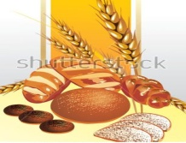 Музей хлеба  Билетёр  София | Музей хлеба  Директор музея  Ольга Анатольевна | Музей хлеба  Смотритель музея  Иван
Музей хлеба  Экскурсовод  Василиса | Музей хлеба  Экскурсовод  Тимофей | Музей хлеба  Экскурсовод  Роман
Музей хлеба
Экспозиционер
Полина

